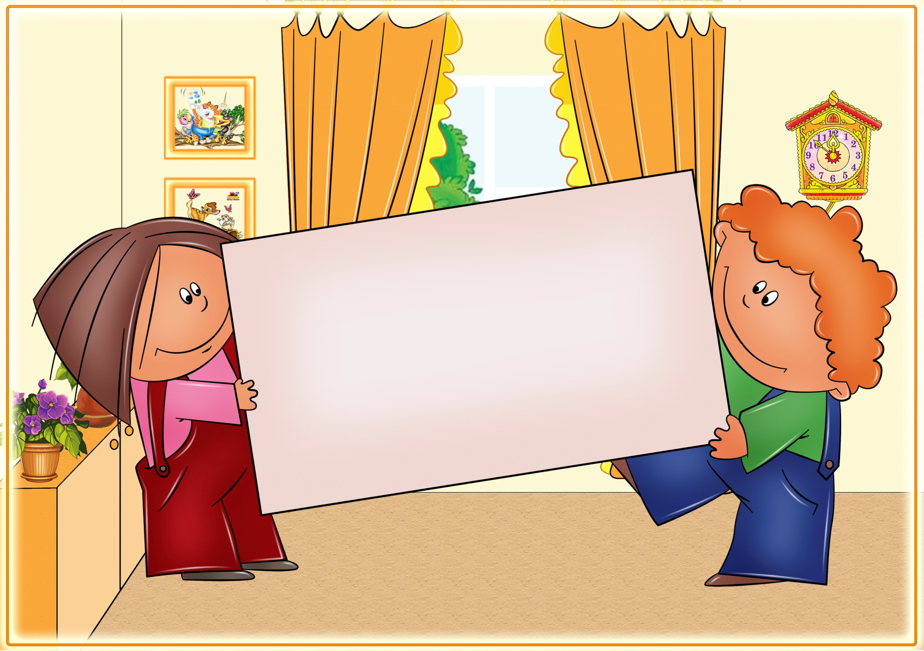

  Тема | Название игры
Части тела | Водичка
Дом, семья | Семья
Игрушки | Игрушки
Фрукты | Моем овощи и фрукты
Осень | Осень
Одежда | Большая стирка
Дикие животные | Киска
Праздник елки | Праздник елки
Зима | Зима
Зимняя одежда | Зимняя одежда
Зимние забавы | Ищем снеговичка
Домашние животные | Белка
Наша мама | Ладушки
Транспорт | Еду к деду
Весна | Весна пришла
Обувь | Ноги ходят по дороге…
Посуда | Сорока варит кашку…
Деревья, цветы | Хоровод среди цветов

    «Водичка»  Цель: расслабление кисти и пальцев рук.  Оснащение: тазик с теплой водой, полотенце.  Ход игры. Опустите руки ребенка в воду, приговаривая:  Хлюп-хлюп ручками,  Хлюп-хлюп ручками,  Тут водичка булькает,  Тут водичка пенится,  Руки насухо вытираются. | «Семья»  Цель: совершенствование кисти и пальцев рук.  Оснащение: два тазика (один с кусочками льда, полученными с помощью  бытового холодильника, другой с теплой водой), полотенце.  Ход игры. Опустите ненадолго руки ребенка в тазик, приговаривая:  Тарарам, тарарам!  Кто явился в гости к нам?  Посмотри-ка поскорей  На любимых на гостей:  Дедушка, бабушка,  Папа, мама, я —  Вся моя семья.  Затем опустите руки малыша в тазик с теплой водой, а в конце занятия насухо вытрите их полотенцем.
«Игрушки»  Цель: совершенствование кисти и пальцев рук.  Оснащение: два тазика (один с теплой водой, другой с ледяными кубиками), полотенце.  Ход игры. Опустите руки ребенка в тазик со льдом, прочтите двустишие:  В этом тазике у нас грязные игрушки.  Мы помоем их сейчас — помогите    ручки!  Раз, два, три — руки поднимаем,  В другой тазик опускаем. | «Моем овощи и фрукты»  Цель: нормализация кисти и пальцев рук.  Оснащение: три тазика (один пустой, другой с кусочками льда, сделанными с помощью «киндер-сюрприза», третий с теплой водой), полотенце.  Ход игры. Опустите руки ребенка в тазик со льдом, помогите ему переложить кусочки льда в другой тазик. Приговаривайте:  Огурец — раз,  Яблоко — раз,  Помидор — два,  Очень медленно сперва,  А потом, потом, потом  Всё бегом, бегом, бегом...  Затем опустите руки в теплую воду, насухо вытрите.
«Осень»  Цель: расслабление кистей обеих рук, развитие умения выполнять движения в такт словам.  Ход игры. Игра проводится в двух вариантах.  1-й вариант. Попросите ребенка встать; согнуть руки в локтях и отвести их в стороны, свободно опустив расслабленные кисти. Ребенок потряхивает расслабленными кистями.  2-й вариант. Ребенок сгибает руки в локтях, держит их перед грудью ладонями кверху и потряхивает расслабленными кистями.  движения выполняются в такт вашим словам:  Дождик, дождик, подожди,  Надоели нам дожди!  Ты по крышам зачастил,  Ребятишек разбудил. | «Большая стирка»  Цель: расслабление кистей, соотнесение движений с текстом.  Оснащение: два тазика (один с кусочками льда, изготовленными при помощи «киндер-сюрприза», другой с горячей водой).  Ход игры. Предложите ребенку покатать льдинки между ладошками. Приговаривайте:  Стираем,  Стираем,  Стираем мы белье.  Опустите руки ребенка в тазик с водой и попросите его делать расслабленные движения, имитирующие полоскание. Приговаривайте:  Полощем,  Полощем,  Полощем мы белье.

«Киска»  Цель: расслабление кисти, расправление ее пальцев.  Оснащение: мягкая щетка.  Ход игры. Два-три раза проведите мягкой щеткой по наружной поверхности кисти ребенка от кончиков пальцев до лучевого сустава. Теперь попросите его сделать то же самостоятельно. В то время как он будет делать самомассаж, читайте стихотворение:  Как у нашего кота  Шубка очень хороша.  Черная, блестящая,  Пушистая, лохматая.  «Мя-у-у!»  Ходит Васька серенький,  Хвост пушистый, беленький.  Сядет — умывается,  Лапкой утирается.  «Мур-мур-мур!» |   «Праздник елки»  Цель: расслабление кисти, расправление ее пальцев.  Оснащение: грецкий орех.  Ход игры. Положите грецкий орех в ладошки ребенка и, когда он будет делить круговые движения, приговаривайте:  Скоро, скоро Новый год,  Елка в гости к нам придет.  Елочку украсим,  Встанем в хоровод,  Весело, весело  Встретим Новый год!  
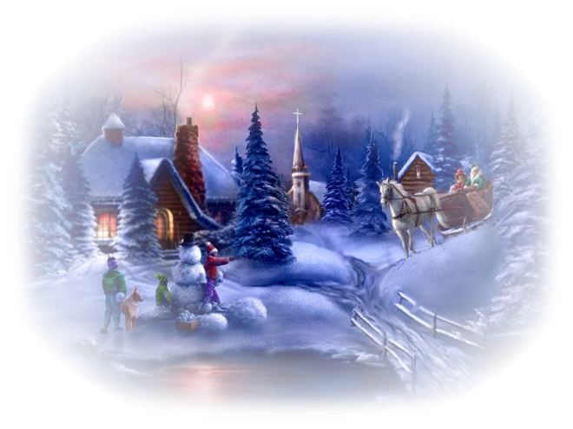  «Зима»  Цель: совершенствование движений кисти и пальцев рук.  Оснащение: два тазика (один с кусочками льда, другой с теплой водой), полотенце.  Ход игры. Прочтите стихотворение:  Что за шарик в кулаке?  Шарик был — вода в руке. Предложите ребенку покатать в ладошках кусочек льда (если малышу трудно справиться с этим самому, помогите ему), затем опустите руки в горячую воду. | 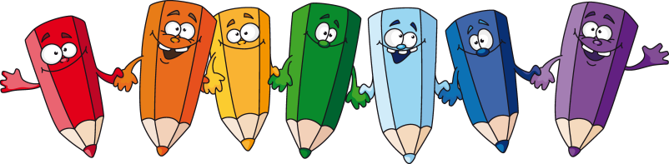  «Зимняя одежда»  Цель: развитие тактильного восприятия.  Оснащение: шестигранный карандаш.  Ход игры. Предложите ребенку покатать карандаш между ладонями, постепенно увеличивая усилия. Пока он будет выполнять задание, прочтите стихотворение:  Раз, два, три, четыре, пять.  Собираемся гулять.  Завязали Катеньке  Шарфик полосатенький.  Катя саночки везет  От крылечка до ворот.
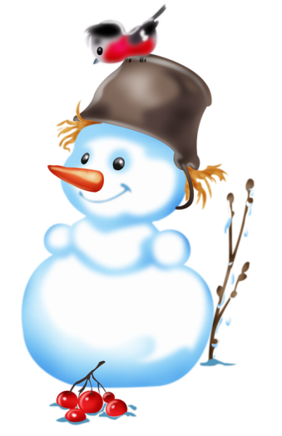  «Ищем снеговика»  Цель: развитие тактильного восприятия.  Оснащение: шестигранный карандаш.  Ход игры. Предложите ребенку покатать карандаш между ладонями, постепенно увеличивая усилия, в такт вашим словам:  Где ты, где ты, мой дружок,  Маленький снеговичок?  Я искать тебя пойду,  Я сейчас тебя найду! | «Белка»  Цель: расслабление кисти.  Оснащение: кусочек меха.  Ход игры. Попросите ребенка несколько раз провести кусочком меха по наружной поверхности кисти от кончиков пальцев до запястья в такт вашим словам:  Я — белка в шубке меховой,  Пушистый хвост — помощник мой,  Он помогает мне скакать.  Везде успею побывать,  Ведь надо мне насобирать  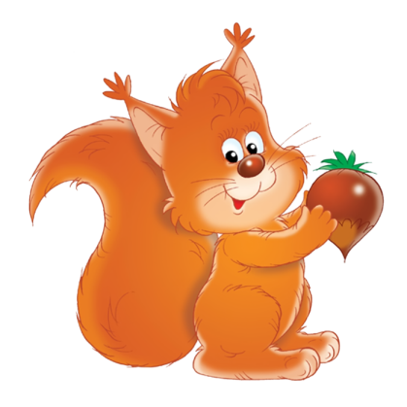  Орехов на зиму запас.
  «Ладушки»  Цель: развитие тактильного восприятия, умения соотносить движения с текстом.  Ход игры. Предложите малышу потереть ладошки в такт вашим словам:  Ладушки, ладушки,  Пекла мама оладушки,  Маслом поливала,  Деточке давала. | 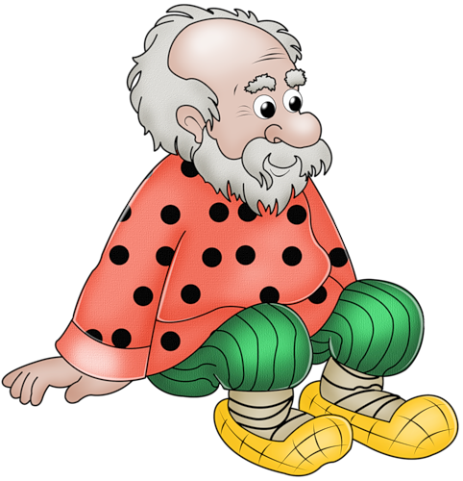  «Еду к деду»  Цель: развитие тактильного восприятия, ловкости.  Оснащение: шестигранный карандаш.  Ход игры. Предложите ребенку покатать карандаш между ладонями, постепенно увеличивая усилия, в такт вашим словам:  Еду, еду к бабе, к деду  На лошадке, в красной шапке,  По ровной дорожке,  На одной ножке.
  «Весна пришла»  Цель: расслабление кисти.  Оснащение: ворсовая щетка.  Ход игры. Попросите ребенка несколько раз провести ворсовой щеткой по наружной поверхности кисти от кончиков пальцев до запястья в такт вашим словам:  Как по лугу, лугу,  По зеленому лугу  Разливается вода,  Расстилается трава,  Расстилается трава,  Трава шелковая. | «Ноги ходят по дороге»  Цель: разминание бугорка большого пальца.  Ход игры. Попросите ребенка постукивать четырьмя пальцами правой руки по основанию большого пальца левой в такт вашим словам:  Большие ноги шли по дороге:  ТОП, ТОП!  Маленькие ножки  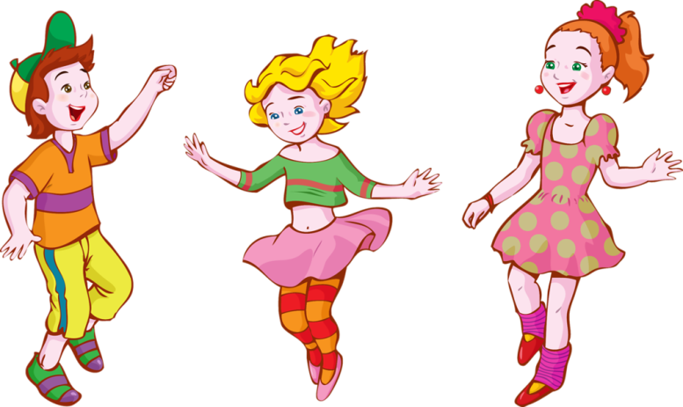  Бежали по дорожке:  Топ, топ, топ, топ!
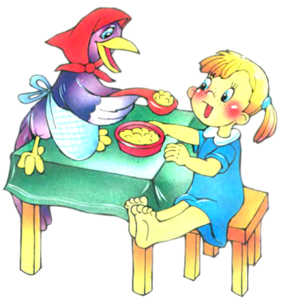  «Сорока варит кашку»  Цель: разминание середины ладони.  Ход игры. Попросите ребенка потереть четырьмя пальцами одной руки середину ладони другой руки в такт вашим словам:  Сорока, сорока,  Сорока - белобока  Кашку варила,  Гостей скликала,  На порог скакала,  Быть обещала.  Гости на двор —  Кашку на стол  Этому дала на блюдечке,  Этому на тарелочке,  Этому на ложечке,  Этому поскребышки…. | «Хоровод среди цветов»  Ц ель: развитие тактильного восприятия.  Оснащение: грецкий орех.  Ход игры. Вложив в ладони ребенка грецкий орех, попросите его делать круговые движения в такт вашим словам:  Вокруг розовых кустов,  Среди трав и цветов  Водим, водим хоровод.  «Колокольчики»  Цель: расслабление кисти руки, развитие умения соблюдать ритм.  Оснащение: картинка с изображением колокольчика, грецкий орех.  Ход игры. Вложив в ладони ребенка грецкий орех, попросите его делать круговые движения в такт вашим словам:  Динь-динь.  Дни подряд  Колокольчики звенят.  Динь-динь-динь...  Динь-динь-динь...  Попросите ребенка повторять слова «динь-динь», понижая голос.

